Урок 28

КАК РАСПОЗНАТЬ И ПРЕДВИДЕТЬ ОПАСНОСТЬ

Предмет: ОБЖ.
Класс: 6.
Дата проведения: «____» _____________ 20___ г.
Составитель: учитель ОБЖ Хаматгалеев Э. Р.

Цели:
- Формировать навык самоконтроля, умение прогнозировать развитие ситуации на дороге.
- Формировать умение безопасно переходить через дорогу, используя не только зрение, но и слух.
- Учить сознавать свою персональную ответственность на дороге.

Ход урока

- Организация класса.

- Работа над новым материалом.

Учитель. Несчастные случаи на дороге происходят чаще всего при попытке перейти её. Большинство пешеходов знают правила перехода проезжей части дороги. Но их нельзя выполнять слепо, безумно. Существует минимум навыков безопасного поведения на дороге, без которых невозможно распознать дорожную опасность. Рассмотрим этот минимум.
- Навык переключения внимания на дорогу.
Подходя к краю тротуара, замедлите движение и остановитесь у поребрика. Это необходимо для переключения внимания при переходе в опасную зону (на проезжую часть). Осмотрите дорогу в обоих направлениях.

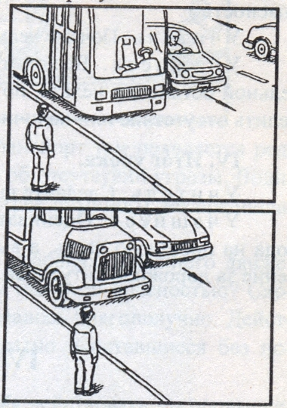

- Навык спокойного, разумного и уверенного поведения на дороге.
Направляясь в школу или по другим делам, выходите из дома (из школы и т. п.) заблаговременно, чтобы иметь запас времени.
- Навык переключения на самоконтроль.
Умение следить за своим поведением вырабатывается ежедневной самотренировкой и самопроверкой. Вдумчиво относитесь к советам и замечаниям взрослых по поводу вашего поведения на улице (на дороге). Учитесь анализировать своё поведение – находить ошибки, отмечать правильные поступки.
- Навык предвидения опасности.
Учитесь предвидеть скрытую опасность, находясь на тротуаре. Понаблюдайте, находясь у пешеходного перехода или остановки общественного транспорта, следующие ситуации:
- стоящий автобус (троллейбус), грузовик или легковой автомобиль – и внезапно выезжающий из-за него транспорт;
- кусты, деревья, забор, кучи земли или снега, строительные материалы возле дороги или другие препятствия – и выезжающий из-за них транспорт;
- движущееся транспортное средство – и выезжающий из-за него во встречном направлении или обгоняющий его другой транспорт.

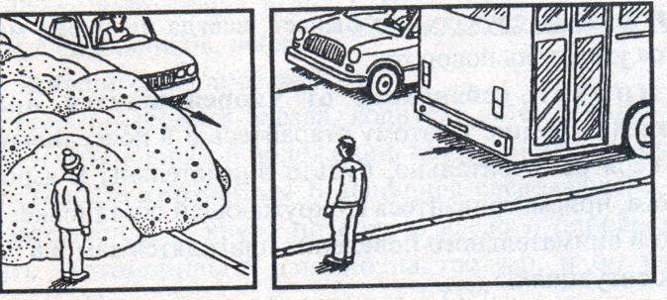

- Навык наблюдения.

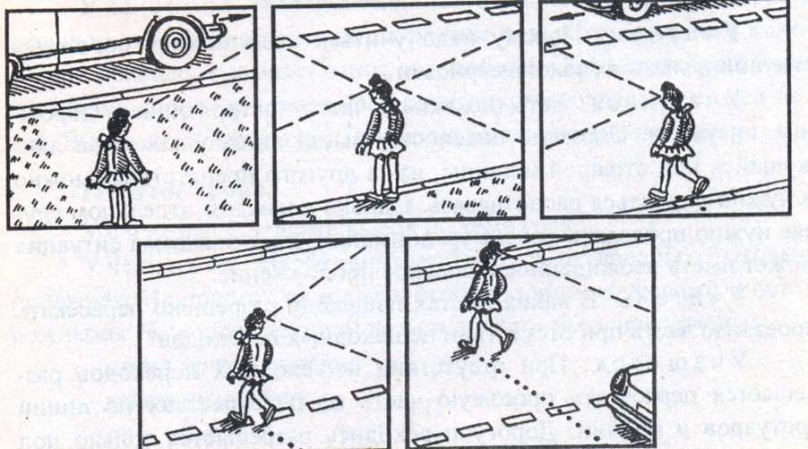

Осматривать дорогу надо и перед переходом, и во время самого перехода, как бы вы ни были убеждены в отсутствии на ней транспорта. Особенно внимательно надо это делать, когда на противоположной стороне находится ваш дом, ожидают друзья или родственники. Всё это отвлекает внимание, что как раз и опасно.
Нельзя переходить дорогу вслед за другими пешеходами – детьми или взрослыми, рассчитывая, что они-то уж видят, что транспорта нет. Необходимо лично убедиться в отсутствии опасности.
Постоянно наблюдая за приближающимися транспортными средствами, можно научиться рассчитывать их скорость. Если нет уверенности, что успеешь, переходить проезжую часть нельзя! Старайтесь наблюдать, как автомобили изменяют направление движения: в каких случаях это бывает, всегда ли перед манёвром включается указатель поворота.
Помните: избавиться от укоренившихся привычек очень и очень трудно. Поэтому старайтесь в повседневной жизни вести себя осмотрительно, будьте внимательны к взрослым и сверстникам, присматривайтесь к окружающей обстановке. Навыки вежливого и внимательного поведения пригодятся вам и в сложных дорожных ситуациях.

- Закрепление изученного материала.

Учитель. Почему надо учиться распознавать дорожные ситуации, знать их закономерности?
Обучающиеся. Есть похожие и часто повторяющиеся дорожные ситуации. Скрытую опасность (выезд автомобиля из-за движущейся или стоящей машины, из-за другого препятствия) можно и нужно научиться распознавать. Однако в каждом отдельном случае нужно проявлять максимум внимания: даже знакомая ситуация может иметь неожиданное и опасное продолжение.
Учитель. В каких местах пешеходу разрешено пересекать проезжую часть при отсутствии пешеходных переходов?
Обучающиеся. При отсутствии пешеходных переходов разрешается пересекать проезжую часть на перекрёстках по линии тротуаров и обочин. Дорогу переходить разрешается только под прямым углом к тротуару, там, где нет разделительной полосы и где дорога хорошо просматривается в обе стороны. Там, где движение регулируется, пешеходы обязаны руководствоваться сигналами светофора или регулировщика.
Учитель. Легковой автомобиль А двигался по мокрой асфальтированной дороге со скоростью 40 км/ч в зоне расположения школы. Следовавший сзади автомобиль Б произвёл обгон автомобиля А. Завершая обгон, водитель автомобиля Б заметил двух школьников, неожиданно появившихся на проезжей части.

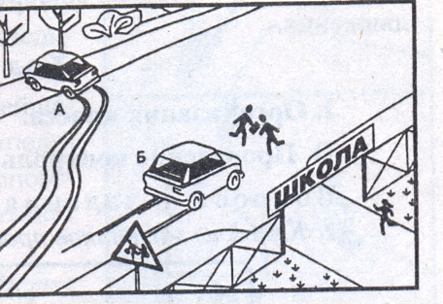
Стремясь избежать наезда, водитель автомобиля Б резко затормозил и остановился в положении, показанном на рисунке. Внезапная остановка автомобиля Б вынудила следовавшего сзади водителя автомобиля А круто повернуть влево и одновременно затормозить. Автомобиль А занесло на тротуар, и он ударился в ствол дерева. По чьей вине произошло ДТП?
Обучающиеся. Интенсивное торможение на мокрой дороге, осуществляемое одновременно с резким поворотом рулевого колеса, как правило, вызывает занос автомобиля. Оба водителя не учли состояние дороги и возможности внезапного появления на ней детей. Виноваты и школьники, внезапно выскочившие на дорогу.

- Итог урока.

Учитель. Сделайте вывод по теме урока.
Обучающиеся. Необходимо избавиться от вредных бытовых привычек. На дорогах надо быть особенно внимательными и осторожными. На дороге неприемлемы и должны быть исключены:
- метод проб и ошибок;
- действия наудачу.

